

Пакет на Радио «ЗВЕЗДА»

Пакет действителен с 01.01.2026 г.

Специально для клиентов Радио «ЗВЕЗДА» мы подготовили уникальные предложения по размещению рекламных сообщений на московский и сетевой эфир.

Расчетная стоимость трансляции 30 секундного ролика (с учетом НДС 22%) в течение одного календарного месяца или 30 календарных дней, с учетом выходных, в эфире Радио «ЗВЕЗДА» составляет:

Период времени | 25 спотов | 50 спотов | 75 спотов | 100 спотов
Федеральная сеть (57 городов вещания)
С 07:00 до  23:00 | 123 000 руб. | 225 000 руб. | 328 000 руб. | 430 000 руб.
Москва
С 07:00 до  23:00 | 58 000 руб. | 99 000 руб. | 138 000 руб. | 179 000 руб.

Коэффициент для расчета стоимости трансляции роликов другой продолжительности:

15 сек. | 20 сек. | 30 сек. | 45 сек. | 60 сек.
0.8 | 0.9 | 1 | 1.6 | 2

- При определении стоимости размещения применяется скидка рекламным агентствам – 15%.
- Сезонная скидка на период январь/август – 10%
- Наценка на период ноябрь/декабрь + 10%.

Скидки и наценки применяются последовательно.

Иные скидки и наценки к данному размещению не применяются.

Радиостанция оставляет за собой право отказать в размещении в случае заполнения эфира.

Радио «ЗВЕЗДА» в цифрах:
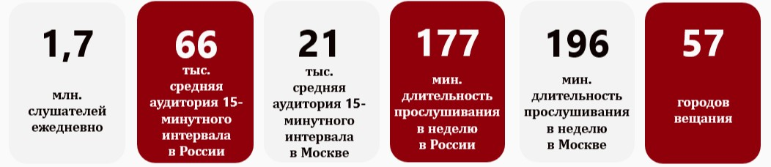

Более 50% слушателей Радио «ЗВЕЗДА» в возрасте от 35-64 лет, состоят в браке, с высшим образованием, 16% руководители высшего и среднего звена. 58% аудитории – мужчины.

Суточный охват: Москва
2025
4,7
2024
4,7
2023
4,7
2022
4,8
2021
4,3
2020
4,3
Суточный охват: Россия
2025
2,9
2024
2,6
2023
2,8
2022
2,7
2021
2,1
2020
1,9

Радио «ЗВЕЗДА» входит в ТОП-3 по длительности прослушивания как по России, так и по Москве.
80
60
40
20
0
28
42
41
38
54
51
50
49
75
73
70
Вести FM
Радио Звезда Радио России
Маяк КоммерсантъFM Радио Sputnik Business FM Говорит Москва
Комсомольская правда
Радио Культура Москва FM
Среднесуточная длительность прослушивания

